**Урок в темі №8**

**Тема.** Ймовірність випадкової події. Коло. Круг. Діаграми

**Мета:** перевірити рівень засвоєння знань, умінь та навичок.

**Тип уроку:** перевірка і корекція знань, умінь та навичок.

**Хід уроку**

**I. Організаційний момент**

**II. Умова тематичної контрольної роботи**

*Варіант 1*

1. Зі скриньки, що містить 2 чорних і 3 білих кульки, навмання витягу­ють одну кульку. Яка ймовірність того, що кулька біла?
2. Діаметр земної кулі 12 640 км. Знайдіть довжину екватора (число π округліть до десятих).
3. Довжина кола дорівнює 8π см. Знайдіть площу круга, що обмежений  
   цим колом (число я округліть до сотих).
4. В овочесховищі 70 % місткості зайнято картоплею,  — капустою, а решта — морквою. Побудуйте: а) кругову; б) стовпчасту діаграми.
5. Радіус круга дорівнює 6 см. Знайдіть площу сектора, що вимірюється  
   кутом 90°.
6. 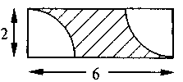Підкидають 2 гральних кубики. Яка ймовірність того, що сума балів,  
   що випаде, буде дорівнювати 6?
7. Обчисліть площу заштрихованої фігу­ри, якщо сторони прямокутника 2 см і 6 см? (Число я округліть до сотих).

*Варіант 2*

1. Зі скриньки, що містить 5 червоних і 6 зелених кульок, навмання виймають одну кульку. Яка ймовірність того, що вона зелена?
2. Баобаб, що росте в Африці, має в обхваті 26,04 м. Який радіус його поперечного перерізу (число я візьміть з точністю до десятків)?
3. Діаметр кола дорівнює 30 см. Знайдіть площу круга, обмеженого цим  
   колом (число я округліть до сотих).
4.  учнів школи навчаються в позакласний час у музичній школі; 70 % — у спортивних секціях, решта в — танцювальних гуртках. Побудуйте: а) кругову; стовпчасту діаграми.
5. Радіус круга дорівнює 2 см. Знайдіть площу сектора, якщо він  
   вимірюється кутом у 45° (число π округліть до сотих).
6. 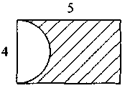Двічі підкидають гральні кістки. Яка ймовірність того, що сума, яка  
   випаде, дорівнюватиме 5?
7. Обчисліть площу заштрихованої фігури, якщо сторони прямокутника 4 см і 5 см (число ті округліть до сотих).

**III. Розв'язання і відповіді**

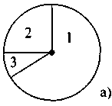***Варіант 1***

**1*.*** *Р =* *.*

**2.** 39 184 см.

**3.** 16π см2 = 50,24 см2.

**4.** (Див. рис.) а) 1 — картопля, 252°; 2 — капуста, 90°; 3 — морква, 18°; б) 1 — картопля, 7 см; 2 — капуста, 2,5 см; 3 — морква, 5 мм.

**5.** 9π (см2) ≈ 28,26 (см2).

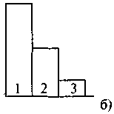**6.** *Р =*  = *.*

6 = 1 + 5 = 2 + 4 = 3 + 3 = 4 + 2 = 5 + 1 — 5 комбінацій;

*т = 5, а* = 6 · 6 = 36. *Відповідь.* *.*

**7.** 5,72 см2.

*Варіант 2*

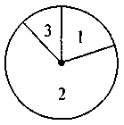**1.** *Р =* .

**2.** 4,2 м.

**3.** 706,5 см2.

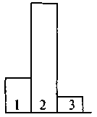**4.** (Див. рис.) а) 1— музична школа, 72°; 2 — спор­тивні секції, 252°; 3 — танцювальні гуртки, 36°; б) 1— музична школа, 2 см; 2 — спортивні секції, 7 см; 3 — танцювальні гуртки, 1 см.

**5.** 1,57 см2.

**6.** 1) 5 = 1 + 4 = 2 + 3 = 3 + 2 = 4 + 1 – 4 варіанти, *т =* 4;

2) 6 · 6 = 36, *n* = 4;

3) *Р* =  =  = . *Відповідь.* .

**7.** ≈ 13,72 (см2).